Учитель – профессия дальнего действия
Учитель, на ваш взгляд, это престижная профессия? Ценен ли труд учителя? Как его труд оценивает общество? А как оценить его труд? Измеряется ли деньгами его вклад в судьбу детей, за которых он в ответе?
А от кого зависит наше настоящее, будущее? Надеюсь, вы не будете спорить со мной, что будущее формируется сегодня в школах. Хочу напомнить вам, друзья, цитату Антона Семеновича Макаренко: «Наши дети — это наша старость. Правильное воспитание - это наша счастливая старость, плохое воспитание - это наше будущее горе, это наши слезы, наша вина перед другими людьми, перед всей страной». Трудно не согласиться с великим педагогом.
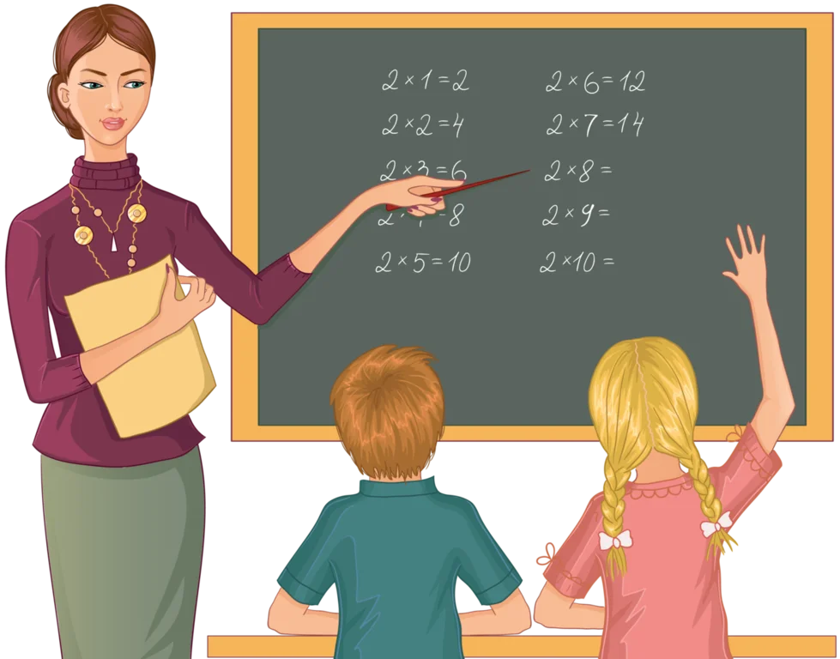
Конечно, на современном этапе развития нашего общества правительство принимает серьезные меры по улучшению состояния образовательной системы: проводится обстоятельная реформа общего и среднего образования. Обращается внимание на улучшение материальной базы школ, вводятся современные технологии, компьютерные технологии становятся приоритетными. Робототехника активно внедряется в учебный процесс. Отрадно, что зарплата учителя постепенно увеличивается. Но самое главное- роль учителя в образовательной системе остается важной. Об этом в своих выступлениях не раз упоминал президент страны В.В.Путин. Но несмотря на положительные результаты некоторых реформ и изменений, в сущности, вопросы в области образования не решены. Выпускники не блещут знаниями, да и желания, кажется, особого нет. Что дает школьная программа, почему-то недостаточно для успешной сдачи ЕГЭ. Нужны репетиторы за особую плату. Это, на ваш взгляд, приемлемое решение?
Профессия учителя не стала престижной, так как в плане оплаты труда намного отстает от производства. Конечно, легче определить результаты труда слесаря, шлифовщика, токаря и даже продавца, тем более менеджера. А как оценить труд учителя? По количеству отличников и ударников? По количеству красных дипломов и ли по проценту поступлений в вузы? А как в деньгах определить вклад учителя в ребенка? Сколько сил душевных он вложил в воспитанника, сколько любви и огня отдано, чтобы он стал настоящим человеком?
Вернёмся к тому, какова роль учителя в жизни каждого человека? Какого учителя вы запомните на всю жизнь? Что для вас хороший учитель? Безусловно, он должен обладать такими качествами, как: профессиональная компетентность, владение современными технологиями, но ведь никто не отменяет его душу, горение, старательность, желание и тем более любовь к детям. Чистая душа, любящее сердце, верное служение своей профессии, жертвенность временем, здоровьем, подобно учителю Морозу из повести «Обелиск» Василия Быкова или польскому педагогу Янушу Корчаку.
«Сердце отдаю детям» - писал Василий Александрович Сухомлинский. Каждый ли учитель готов отдать свое сердце детям? Каждый ли обладает чувством жертвенности?
Лично я хочу состояться как педагог, хочу оправдать надежды, доверие своих учителей. Хочу быть лучшим учителем для своих детей, которых мне доверили, хочу быть значимым в их жизни, хочу дарить свое сердце.
Я верю, настанет такой день, когда учитель –профессия дальнего действия станет самой главной на Земле.

